ASIN翻新技术

1.新建一个ASIN，用来翻新的新的目标ASIN，并开启自发货库存，注意价格写高点，以防出FBM订单；
2.删掉你要翻新的有FBA仓库的SKU；
3.用旧的SKU跟卖新的ASIN且也开启自发货库存（同样注意价格标高），使亚马逊系统中显示为同一个SKU对应2个ASIN，且都可售状态，这个时候一般转FBA都是不成功的，不用管；
4.在管理亚马逊库存页面，找到 “修复无在售信息的亚马逊库存”，里面找到已删除的旧的ASIN和SKU，无在售信息的原因那里显示的应该为“卖家自配送（需要提供危险品信息）”，

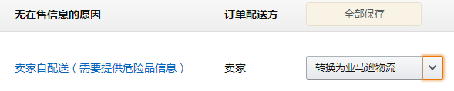

如果显示的不是这个，就点击后面的按钮“刷新无在售信息的原因”
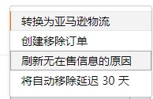

5.以上准备工作都做好之后，就可以开case翻新了，case路径：亚马逊物流-亚马逊物流问题-其他-在线聊天
开了聊天case之后可以直接询问你的旧SKU和新的ASIN是否符合映射条件，一般需要等3-5分钟，客服会帮你调查，如果符合映射条件，就可以转相关团队帮你映射然后等case邮件回复，
快的话当天就可以收到邮件case的回复，翻新成功，见下。
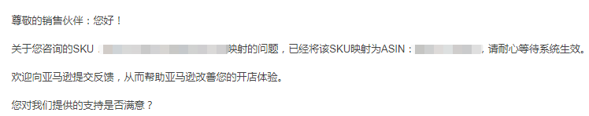

TIPS:
SKU对应FNSKU，亚马逊库存是跟着SKU和FNSKU走的。
有些case比较严格，可以换个case，但一天case不要开太多，我们有遇到过因为翻新case太多被挂账号的。
有的时候不管怎么开case都映射不成功，可能的原因有：
- 亚马逊政策原因，管控比较严格，比如会员日前就一直翻新不顺；
2. 你新建的ASIN实在真的是和旧的SKU不符合映射条件， 这个具体是什么，亚马逊内部，咱也不太清楚，这个时候不要死磕，可以换个新的ASIN试试，说不定就马上过了。

